Lektionsplan: Berlinmuren

Lektionsplan
Modul | Indholdsmæssigt fokus | Færdighedsmål | Læringsmål | Undervisningsaktivitet | Tegn på læring
1  (1 lektion) |  |  | Eleven kan  - redegøre for kanonpunktet ”Murens fald” i forhold til forudsætninger, forløb og følger | - Eleverne ser kanonfilmen ”Murens fald” på historiekanon.com.  - Eleverne præsenteres for forløbets problemstillinger og læringsmål.  - Eleverne læser elevteksten om ”Berlinmurens fald” på historiekanon.com.  - Eleverne skriver en kort tekst, hvor de opsummerer, hvad de ved om kanonpunktet ”Berlinmurens fald” i forhold til forudsætninger, forløb og følger.
2  (2 lektioner) | Fagligt oplæg og viden om Den Kolde Krig og Berlinmuren | Eleven kan forklare, hvorfor historisk udvikling i perioder var præget af kontinuitet og i andre af brud  Eleven kan sætte begivenheders forudsætninger, forløb og følger i kronologisk sammenhæng  Eleven kan bruge kanonpunkter til at skabe historiske overblik og sammenhængsforståelse | Eleven kan  - redegøre for sammenhængen mellem den Kolde Krig og Berlinmuren  - redegøre for årsagerne til den kolde krig  - redegøre for delingen af Tyskland, luftbroen og murens opførsel  - forklare forskellene mellem Vest og Øst | - Læreren laver et mundtligt oplæg for eleverne, hvor de sikres en forforståelse for emnet. I oplægget vises og uddybes begreber som: Berlinmuren, delingen af Tyskland og Berlin, luftbroen, den Kolde Krig, jerntæppet, kommunisme, kapitalisme, USA, USSR, Øst og Vest.  En del af disse begreber har eleverne fået en vis forforståelse for i elevteksten i modul 1.  - Eleverne tager notater, imens læreren gennemgår begreberne.  - Eleverne læser teksten ”Den Kolde krig og Berlinmuren” og markerer undervejs årstal og begivenheder (det skal bruges i modul 3)  - Eleverne genfortæller det, de husker til en klassekammerat, så de kommer omkring læringsmålene. Dette kan meget vel foregå med en walk-and-talk, så de får sig rørt ovenpå den meget læsning.
3  (1 lektion) | Tidslinje | Eleven kan sætte begivenheders forudsætninger, forløb og følger i kronologisk sammenhæng | Eleven kan  - producere en tidslinje, der kronologisk fremstiller væsentlige begivenheder under Den Kolde Krig | - Eleverne udarbejder en tidslinje baseret på teksten ”Den Kolde Krig og Berlinmuren”, som de læste i modul 2.
4  (2 lektioner) | Historiske problemstillinger | Eleven kan formulere historiske problemstillinger | Eleven kan  - formulere historiske problemstiller omkring Berlinmuren med udgangspunkt i en dokumentar | - Eleverne ser dokumentaren ”Den kolde krig del 9 – Berlinmuren”  - Eleverne formulerer med afsæt i dokumentaren en række historiske problemstillinger. Disse skrives på tavlen, så alle kan se dem.  - Eleverne udvælger i grupper eller individuelt en af de problemstillinger, som klassen har formuleret, og som de ønsker at arbejde med
5  (6 lektioner) | Prezi | Eleven kan sætte begivenheders forudsætninger, forløb og følger i kronologisk sammenhæng  Eleven kan udarbejde løsningsforslag på historiske problemstillinger med afsæt i udvalgte kilder | Eleven kan  - formulere uddybende spørgsmål til deres egen problemstilling af både redegørende, analyserende, vurderende og perspektiverende karakter.  - give bud på, hvordan konflikten kunne være undgået og/eller med udgangspunkt i en nuværende konflikt med samme problemfelt foreslå løsningsforslag | - Eleverne udarbejder arbejdsspørgsmål jf. opgavebeskrivelsen.  - Eleverne udvikler en Prezi, hvor de samtidigt kategoriserer deres spørgsmål efter det taksonomiske niveau
6  (2 lektioner) | Fremlæggelser | Eleven kan bruge kanonpunkter til at skabe historiske overblik og sammenhængsforståelse  Eleven kan forklare hvorfor historisk udvikling i perioder var af kontinuitet og i andre af brud  Eleven kan sætte begivenheders forudsætninger, forløb og følger i kronologisk sammenhæng  Eleven kan udarbejde løsningsforslag på historiske problemstillinger med afsæt i udvalgte kilder | Eleven kan  - Vise historiske overblik i forhold til Murens fald  - Forklare historisk udvikling under Den Kolde Krig  - Redegør for Murens Fald i forhold til forudsætninger, forløb og følger | - Eleverne fremlægger i mindre grupper. Der skal være vægt på deres selvvalgte problemstilling og med inddragelse af den fælles forståelse for Berlinmuren og Den Kolde Krig.
NB! 1 lektion = 45 min.

Forslag til:

Undervisningsdifferentiering
I forbindelse med elevernes udarbejdelse af mindmaps til deres selvvalgte problemstillinger kan det give god mening at sikre sig differentiering i forhold til fordelingen af henholdsvis de redegørende, analyserende, vurderende og perspektiverende spørgsmål, således at ikke alle elever skal besvare alle typer spørgsmål.

Evalueringsformer
Eleverne kan fremlægge for hinanden og gensidigt være hinandens responsgrupper. Det kan give dem nogle gode muligheder for at se deres egne præstationer gennem jævnaldrenes øjne. Erfaringsmæssigt fører evaluering via responsgrupper til god læring for alle. I mangel på tid kan det også være en god ide, at eleverne blot afleverer og læreren så vurderer dem og giver respons. Hvis man vælger denne løsning, skal man dog gøre eleverne ekstra opmærksomme på, at Prezien skal være udtømmende, da de ikke får muligheden for at sætte yderligere ord på deres arbejde.

Bevægelse
xx

Nærområdet som læringsrum
xx

Øvrige gode råd og kommentarer
Såfremt eleverne i forbindelse med forløbet ”Spot på ideologierne” allerede har lavet modul 1 undlades modulet i dette forløb. Forløbet ”Berlinmuren” fungerer godt sammen med forløbet ”Spot på ideologierne”, enten ved en deling således, at eleverne arbejder med forløbet ”Berlinmuren” i historie og med forløbet ”Spot på ideologierne” i samfundsfag eller ved, at man sammenlægger timerne og lægger forløbet ”Spot på ideologierne” ind mellem modul 2 og 3 i forløbet ”Berlinmuren”.
Det anbefales, at eleverne selv vælger, hvilken problemstilling de vil arbejde med, fordi erfaringen viser, at elevernes motivation for at arbejde med emnet derved stiger
Ønsker man at gå i dybden med at forklare Murens opbygning, og hvorfor det var så svært at flygte, anbefales det, at man inddrager oversigten på denne hjemmeside: http://nyheder.tv2.dk/udland/2014-10-31-grafik-saa-svaert-var-det-at-flygte-over-berlinmuren

Bilag 1 Den Kolde Krig og Berlinmuren
Den 9. november 1989 faldt Berlinmuren. Muren, der delte Berlin, var et symbol på skillelinjen mellem to politiske opfattelser, styreformer og livsformer med Østeuropas kommunisme på den ene siden og det liberale Vesteuropa på den anden side. I daglig tale omtalte man det blot som Øst og Vest.
Muren blev bygget i 1961 og endte med at splitte mange tyske familier og venskaber. Selve muren blev af flere omgange forstærket og udbygget og bestod i første omgang af pigtrådshegn og blev senere til de mere genkendelige betonvægge. Først 28 år efter opførelsen af den første mur kunne berlinerne igen forenes.
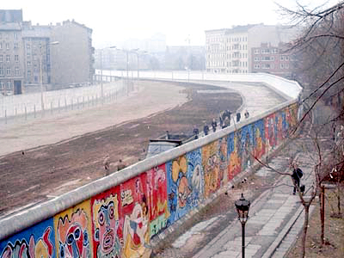
Berlinmuren, 1986.
Muren er bygget i Østberlin, og Vestberlin kunne derfor ikke rive den ned.
Den side, hvor der er malet på Muren er Vestberlin. På den anden side, Østberlin, ses det svært bevogtede område, der skulle forceres, hvis man ville flygte. – En meget svær manøvre.
By Noir at the German language Wikipedia, CC BY-SA 3.0, https://commons.wikimedia.org/w/index.php?curid=1402275
Muren var et symbol på Den Kolde Krig, der varede fra tiden efter 2. Verdenskrig og til omkring 1990. Der er lidt forskellige bud på, hvornår Den Kolde Krig blev afsluttet. Dog erklærede den amerikanske præsident George Bush Den Kolde Krig for afsluttet i december 1989. Men mange placerer Den Kolde Krigs afslutning med Sovjetunionens sammenbrud i 1991. Indirekte førte Berlinmurens fald til afslutningen af Den Kolde Krig. Derfor må man i arbejdet med Berlinmuren også netop forholde sig til Den Kolde Krig.
Den kolde krig var kendetegnet ved at være en krig på trusler og på at bevise, at ens eget system (henv. kommunisme og liberalisme) var det bedste system, og at modpartens system ikke fungerede. Det var i allerhøjeste grad en politisk og økonomisk krig og ikke en militær krig i traditionel forstand. På trods af at krigen aldrig blev “varm”, brugte både Øst og Vest enorme summer på at producere flere, bedre og mere avancerede våben, hvilket i sidste ende førte til, at de måtte lægge stridighederne på hylden for at sikre deres egen økonomi.

Årsagerne til Berlinmuren og den Kolde Krig
I 1917 fandt den Russiske Revolution sted, hvilket førte til at kommunisterne i Rusland fik magten. I 1922 skiftede landet dog navn og kom frem til 1991 til at hedde Sovjetunionen eller USSR. Vestlige regeringer havde støttet ikke-kommunistiske grupper under revolutionen, og det efterlod kommunisterne med et had mod Vesten og en konstant bevidsthed om, at Vesten ville forsøge at knuse kommunismen, så snart de fik muligheden. Allerede her blev den manglende tillid mellem parterne grundlagt. Vesten var heller ikke begejstret for kommunisterne, da disse havde et erklæret mål om at udbrede kommunisme til hele verden, hvilket jo virkede som en trussel mod deres vestlige demokratier.
I 1933 overtog Hitler magten i Tyskland. Han havde et erklæret mål om at vinde de territorier tilbage, som Tyskland havde mistet efter nederlaget efter 1. Verdenskrig. Versaillesfredens (Fredsaften efter 1. verdenskrig) meget strenge betingelser havde tvunget Tyskland i knæ, og i Mellemkrigstiden var landet flere gange plaget af inflation, økonomisk krise og arbejdsløshed. Hitler ønskede naturligt nok at bringe Tyskland tilbage til sin storhedstid før 1. Verdenskrig.
Hitler hadede kommunister, og derfor var der allerede en del spændinger mellem ham og Sovjetunionen. I Vesten frygtede man, at Hitler ville starte en ny krig i Europa, og derfor gav man efter for en stor del af de territoriale krav, han havde. Dette gjorde midlertidigt russerne vrede, fordi Vesten på den måde hjalp Hitler til at få mere magt og dermed evnen til at kunne presse Sovjetunionen.
Den 23. august 1939 indgik Tyskland og Sovjetunionen til stor overraskelse for alle en ikke-angrebspagt. Den indeholdt en hemmelig tillægsprotokol, der beskrev, hvordan de to parter havde planer om at dele Polen imellem sig. En uges tid senere, den 1. september, invaderede Tyskland Polen, men denne gang var Frankrig og Storbritannien ikke eftergivende og erklærede derfor Hitler krig, og dermed startede 2. Verdenskrig.
I 1941 indledte tyskerne et angreb på Sovjetunionen, kaldet operation Barbarossa. Sovjetunionen gik derefter i alliance med Frankrig og Storbritannien, og for en stund var de gamle uoverensstemmelser pakket af vejen for at bekæmpe en fælles fjende. Mistilliden mellem dem forsvandt dog ikke og blussede fra tid til anden op, ikke mindst i forbindelse med fredsforhandlingerne, der tog sin begyndelse i sidste del af 2. Verdenskrig.
Sovjetunionens såkaldte “Røde Hær” befriede mange lande fra det nazistiske styre fx Ungarn og Tjekkoslovakiet. Efter krigen sørgede den sovjetiske leder Stalin for, at de befriede lande i Østeuropa kom under kommunistisk styre. Ud over dette fik Sovjetunionen flyttet deres egen grænse 480 km vest på og havde dermed opslugt og overtaget magten i Letland, Estland, Litauen og dele af Polen. Det foregik ved, at Polens grænser blev flyttet mod vest. Målet for Sovjetunionen var at skabe kommunistiske satellitlande, der kunne fungere som en slags sikkerhedszone for Sovjetunionen, som gjorde det svært/umuligt for Vesten at angribe direkte.
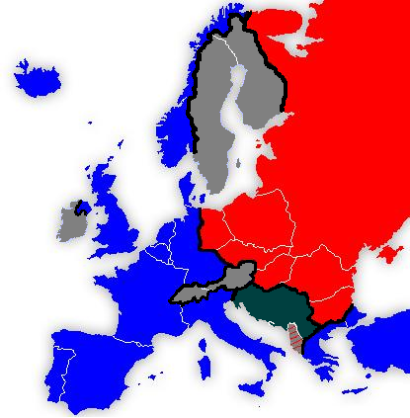
Winston Churchill, premierminister i Storbritannien, gav fænomenet for grænsedragningen mellem Øst- og Vesteuropa betegnelsen “Jerntæppet”. Der var tale om en 1.600 km lang grænse, der delte Øst- og Vesteuropa.

De blå lande er de liberale og demokratiske lande. De røde lande er de kommunistiske lande, der blev styret af USSR. De grå lande forholdt sig neutrale, men var som udgangspunkt demokratiske og liberale lande.

By User:Kseferovic - en:Image:Iron Curtain (Correction-2).PNG, CC BY-SA 3.0, https://commons.wikimedia.org/w/index.php?curid=1162028

I 1947 holdt den amerikanske præsident, Harry Truman, en kendt tale, der i dag kendes som Truman-doktrinen. Den indeholdt et løfte fra USA til ethvert land om, at USA ville hjælpe dem, hvis de var truet af kommunismen. Herpå iværksatte man Marshall-planen, der bestod i enorme pengegaver og lån fra USA til Europa. Formålet var dels at hjælpe landene på fode igen oven på 2. verdenskrig og dermed undgå en gentagelse af historien. Dels at undgå at kommunismen blev udbredt fra den antagelse, at fattige mennesker er mest tilbøjelige til at forfalde til kommunisme. Desuden gav Marshall-hjælpen også USA muligheden for at vise deres økonomiske overlegenhed og dermed lave god reklame for markedsøkonomi og liberale tanker. Dertil kom, at USA selv havde en interesse i at styrke økonomien i Europa for at øge deres handel og dermed yderligere vækst og økonomiske fremgang. Stalin forbød midlertidig de østeuropæiske lande (se ”de røde lande” på kortet ovenover”) at modtage hjælpen, og dette skabte store økonomiske forskelle mellem Øst og Vest.
1945-1990: Den Kolde Krig
Manglende tillid mellem Supermagterne USA og USSR (Sovjetunionen) samt delingen af Europa førte til den rivalisering, vi oftest kalder Den Kolde krig. En del af krigen bestod i at bruge propaganda, der ikke nødvendigvis fremstillede en virkelighed, men som havde til formål at fremstille sit eget styre bedst muligt og nedgøre modpartens. Mange ting blev fortiet i det kommunistiske styre blandt andet grusomhederne i Stalins Gulag-lejre, hvor mange millioner USSR-borgere døde.
Et andet væsentligt element i den Kolde Krig var oprustningen, hvor de to supermagter konstant forsøgte at overhale hinanden i forhold til våben - både hvad angår kvantitet og kvalitet. Til sidst havde de tilsammen nok atomvåben til at kunne udslette jorden flere gange.
Delingen af Berlin
Efter 2. verdenskrig blev Tyskland delt i fire zoner, som hver blev styret af de fire sejrherrer: USA, Frankrig, Storbritannien og Sovjetunionen. USA var kommet med i krigen i 1941 efter det japanske angreb på Pearl Harbor. Berlin lå i den sovjetiske zone, men blev - under sovjetisk protest - også delt i fire sektorer.
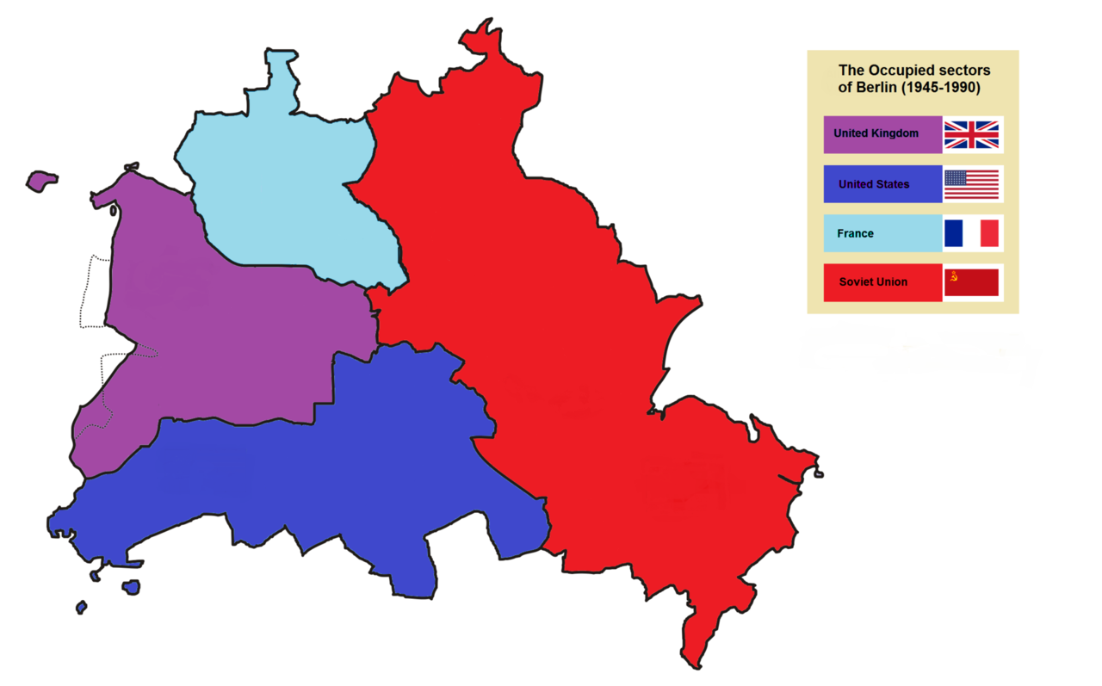
By Paasikivi - Eget arbejde, CC BY-SA 4.0, https://commons.wikimedia.org/w/index.php?curid=54460512
I 1949 slog USA, Frankrig og Storbritannien deres tre zoner i Tyskland og deres 3 sektorer i Berlin sammen. Herefter omtales disse som henholdsvis “Vesttyskland” og “Vestberlin”. Med sammenlægningen fulgte også indførelsen af en ny valuta, D-mark, der skulle sikre en bedre økonomi for vesttyskerne, men den endte også med at skabe større økonomiske skel mellem vest- og østtyskere. Stalin var bekymret, for han havde ikke de samme økonomiske muligheder og kunne blot se til, mens den økonomiske ulighed steg mellem øst og vest.
24. juni 1948 forsøgte Stalin at tvinge de tre vestmagter ud af Berlin. Han afspærrede den vestlige del af byen ved at blokere for vej-, jernbane, - og kanalforbindelser mellem Vestberlin og Vesttyskland. Dermed afskar han Vesten fra at sende forsyninger til Vestberlin. Vestberlin havde mad og brændsel nok til ca. 6 uger og Stalin regnede med, at vestmagterne ville opgive og overdrage Vestberlin til ham. Han tænkte nemlig, at den eneste mulighed Vesten havde, var at bryde igennem hans forhindringer. Det ville være lig med en krigserklæring, og det regnede Stalin ikke med, at Vesten var villig til at risikere for at kunne beholde Vestberlin. Men Stalin blev snydt, da vestmagterne valgte at flyve alle forsyningerne ind i Vestberlin og dermed uden om de sovjetiske forhindringer. Denne manøvre kaldes ”Luftbroen”. Stalin ville ikke begynde at skyde flyene ned. Det var der to grunde til:
1) ville give et meget negativt billede af ham selv, som en der var villig til at slå ihjel for at forhindre, at nogle mennesker kunne få de basale varer for at kunne overleve.
2) USA havde i mellemtiden fået opstillet bombefly i Storbritannien, der stod klar til at angribe USSR med atomvåben.
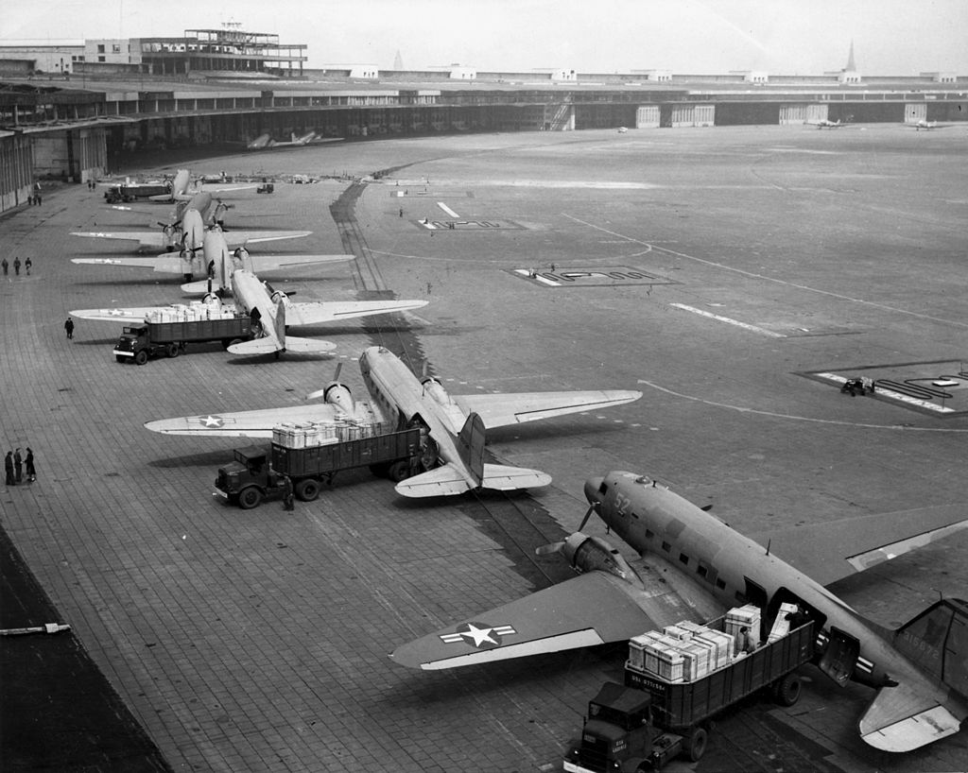
Luftbroen varede i 11 måneder, og der blev i den periode fløjet 275.000 transportfly til Vestberlin. Til sidst opgave Stalin og ophævede blokaden. Efter blokaden af Berlin opstod de to tyske stater BRD (Vesttyskland) og DDR (Østtyskland).

By U.S. Air Force - U.S. Navy National Museum of Naval Aviation photo No. 2000.043.012; National Museum of the U.S. Air Force photo 050426-F-1234P-008, Public Domain, https://commons.wikimedia.org/w/index.php?curid=3552352

1961: Berlinmuren bliver opført
De politiske og økonomiske forskelle mellem Øst-og Vesttyskland betød, at hundredetusinder af østtyskere søgte mod Vesttyskland. I alt vurderes det, at ca. 2,7 mio. nåede at flygte til Vesten i perioden 1949-1961. Det var især de unge og højtuddannede, og det var et problem for Øst, der jo selv havde brug for disse i DDR.
Igen i 1961 bad USSR Vesten om at forlade Berlin. Kennedy holdt sin berømte “Ich bin ein Berliner-tale” og lovede vestberlinerne, at han ville sikre sig, at de ikke kom under kommunistisk styre. Khrustjov, der nu var blevet leder efter Stalins død i 1953, besluttede, at han ville afbryde enhver kontakt mellem de to bydele, da de til stadighed efterlod et smuthul fra Øst til Vest. Da Vestberlinerne i forvejen var isoleret i DDR krævede det kun, at man lukkede grænsen mellem Øst- og Vestberlin - det eneste reelle hul i Jerntæppet.
Den 13. August 1961 lavede DDR en afspærring med pigtråd og soldater med maskingevær mellem Vest- og Østberlin. Tre dage senere gik de i gang med at opføre en ca. 45 km lang mur rundt om hele Vestberlin og annoncerede, at ethvert forsøg på at kravle over ville føre til, at man blev skudt. Øst- og Vestberlin var herefter delt. 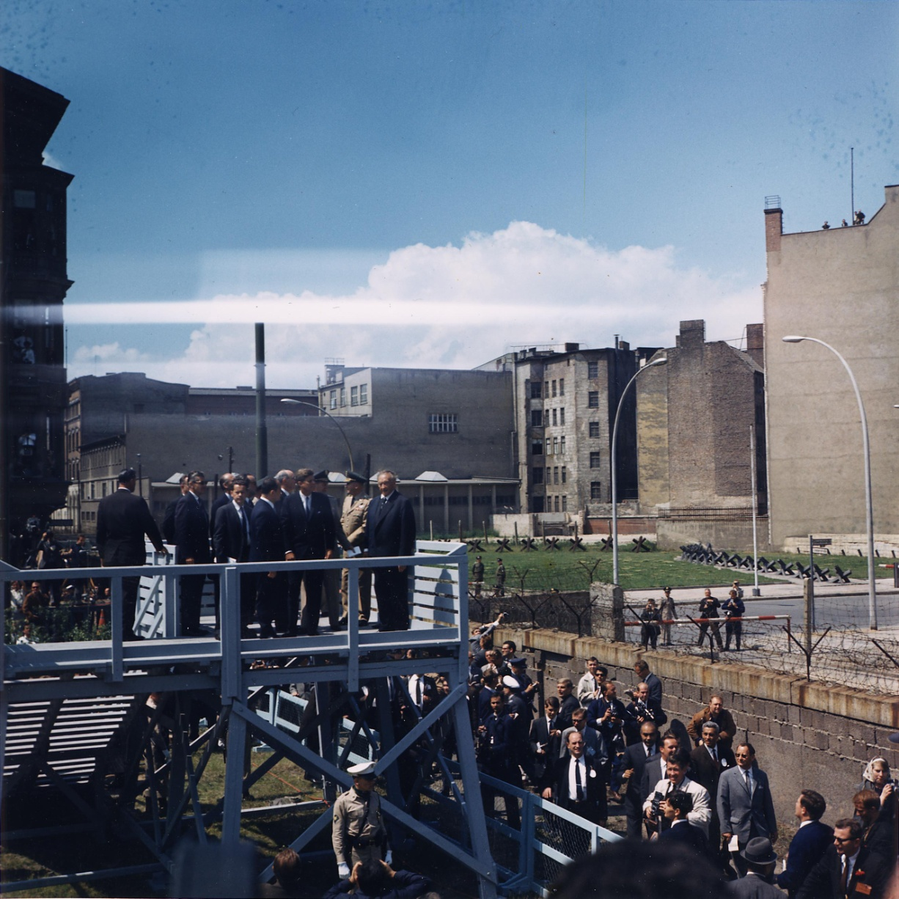
By Robert Knudsen, White House, in the John F. Kennedy Presidential Library and Museum, Boston. - KN-C29210. President John F. Kennedy at Checkpoint Charlie along Berlin Wall, Public Domain, https://commons.wikimedia.org/w/index.php?curid=251104
Mange Østberlinere forsøgte at flygte, og derfor murede man vinduer til, der pegede ud mod muren, opstillede soldater med maskingevær, lavede minefelter og vagtposter. Den 9. november 1989 - den dag Muren faldt - havde over 1 mio. østtyskere ansøgninger liggende om tilladelse til at rejse til Vesten. Dette siger noget om, hvor stor ønsket stadig var hos østtyskerne 28 år efter murens opførelse.
Den kolde krigs videre forløb
Frem mod 1980´erne udviklede den Kolde Krig sig med Cubakrisen, Ungarn-oprøret, Vietnamkrigen, månelandingerne og oprustning. Det var opslidende for begge parter, og derfor forsøgte man sig flere gange med at forhandle fred. Af de afgørende aftaler var SALT-aftalen i 1972, hvor de to parter lovede hinanden at begrænse mængden af kernevåben, men det nye samarbejde blev afbrudt, da Sovjetunionen invaderede Afghanistan i 1979. I 1980´erne åbnede der sig igen nye muligheder for fred med de to nye politiske ledere: Reagan i Vest og Gorbatjov i Øst. Begge ønskede at spare udgifterne, der var forbundet med konflikten. I USA brugte man fx i 1983 300 mia. dollars på forsvar.
Gorbatjov ønskede reformer gennemført i USSR, da den sovjetiske stat var på fallittens rand. Han ønskede derfor at indføre en slags statskontrolleret markedsøkonomi og flere liberale rettigheder, herunder ytringsfrihed. I Sovjetunionen opstod der oven på reformerne kaos. Folk kunne for første gang åbent kritisere systemet og blev samtidigt skuffet over, at de alligevel ikke fik mere frihed eller højere levestandarder. Østeuropæernes mod voksede midlertidigt og fra maj 1989 til marts 1990 blev det kommunistiske styre i Ungarn, DDR, Bulgarien, Rumænien og Tjekkoslovakiet væltet.
Berlinmurens fald den 9. november skyldes en række tilfældigheder. Der var ingen, der om morgenen den 9. november havde den fjerneste ide om, at Muren ville falde den dag. I en pressemeddelelse kl. 19:00 annonceres det, at grænserne mellem Vest- og Østberlin skulle åbnes. Da en journalist spurgte, hvornår det ville ske, blev svaret “med det samme”. I løbet af aftenen strømmede folk til grænseovergangene, og presset bliver efterhånden så stort, at man til sidst valgte at åbne for grænserne. Meget tyder dog på, at det ikke var DDR´s hensigt, at det skulle foregå på den måde.
I november 1989 blev Berlinmuren revet ned og i oktober 1990 blev Øst- og Vesttyskland genforenet. Ikke et eneste af landene i det tidligere USSR valgte kommunistiske styre, da de fik valget. I december 1989 erklærede den nye amerikanske præsident, George Bush Senior, Den Kolde Krig for afsluttet, og året efter modtog Gorbatjov Nobels Fredspris.
Selvom begivenhederne i 1989 førte til afslutning af den Kolde Krig og Berlinmurens fald, lå der et enormt arbejde i at genforene og opbygge Tyskland. Selv i dag kan man spore de sociale og økonomiske uligheder i Tyskland, og mange Østtyskere føler sig snydt. Ved Genforeningen lovede man, at man ville tage det bedste fra begge systemer og samle det i det nye forenede Tyskland. Enten har man ikke ment, at der var meget at komme efter i Østtyskland, eller også har man glemt, hvad man lovede, for det er svært i dag at se, hvad man egentligt har beholdt fra DDR. Et blik på økonomi, social status, uddannelsesniveau osv. i dag i Tyskland giver i hvert fald anledning til at konstatere, at der stadig er et godt stykke vej, før forskellene mellem det gamle øst og vest er udlignet i Tyskland.

Bilag 2 Opgave, Berlinmuren

Jeres læringsmål i denne opgave er:
- Jeg kan formulere uddybende spørgsmål til min problemstilling af både redegørende, analyserende, vurderende og perspektiverende karakter.
- Jeg kan give bud på, hvordan konflikten kunne være undgået og/eller med udgangspunkt i en nuværende konflikt med samme problemfelt foreslå løsningsforslag

Opgave

1) Tag udgangspunkt i en af problemstillingerne og indskriv den i midten af din mindmap.
Stil derefter relevante HVORFOR-spørgsmål til problemet f. eks:
- Hvorfor skete dette?
- Hvorfor var det et problem?
- Hvorfor gjorde man som man gjorde
Besvar de stillede spørgsmål

2) Udvid mindmappen med at stille uddybende spørgsmål af redegørende, vurderende og perspektiverende karakter samt forklare, skabe sammenhænge og begrebsafklare f. eks:
- Hvad er….
- Hvem er….
- Hvordan gjorde de?
- Hvad var der sket, hvis…?
- Hvilke lignende begivenheder kan der perspektiveres til? Hvad er der af ligheder og forskelle?
Besvar de stillede spørgsmål

3) Lav en Prezi der indeholder:
- jeres valgte problemstilling
- redegørende spørgsmål
- analyserende spørgsmål
- vurderende spørgsmål
- perspektivering
- kilder (billeder, statistik, korte videoer og så videre, der kan understøtte jeres besvarelser)
- en konklusion, hvor I besvarer jeres problemstilling.

